061 Virtual Environments

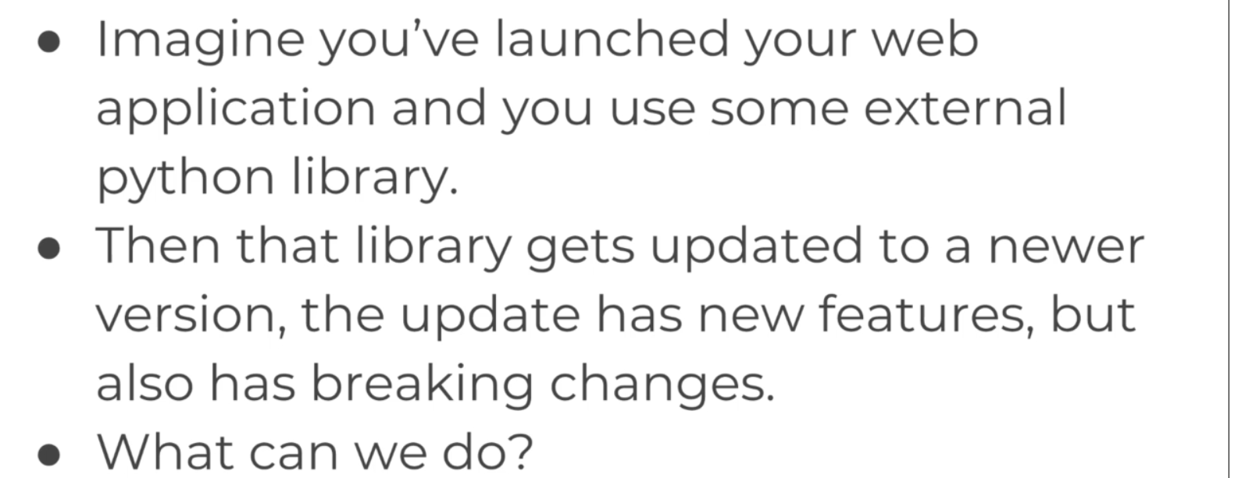

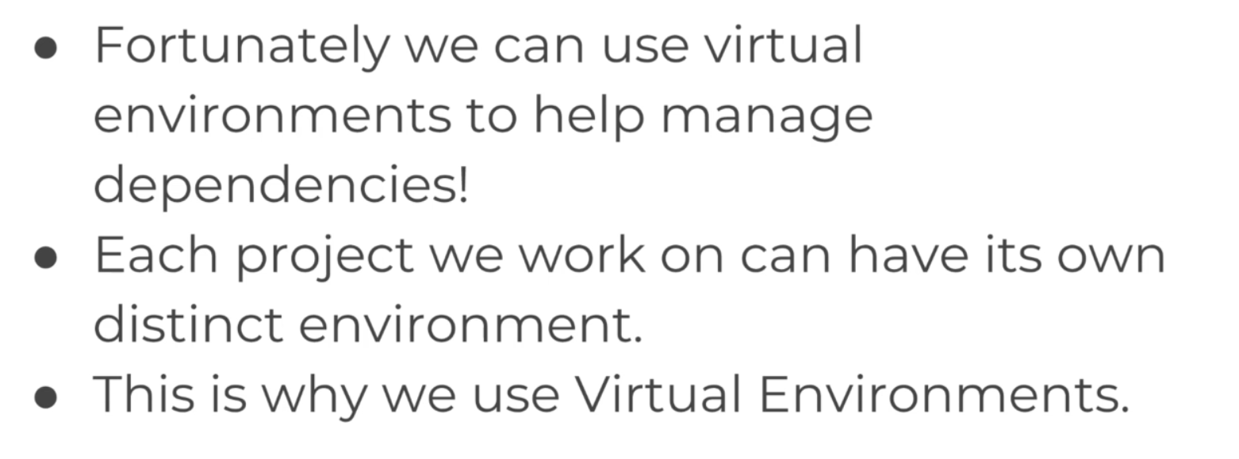

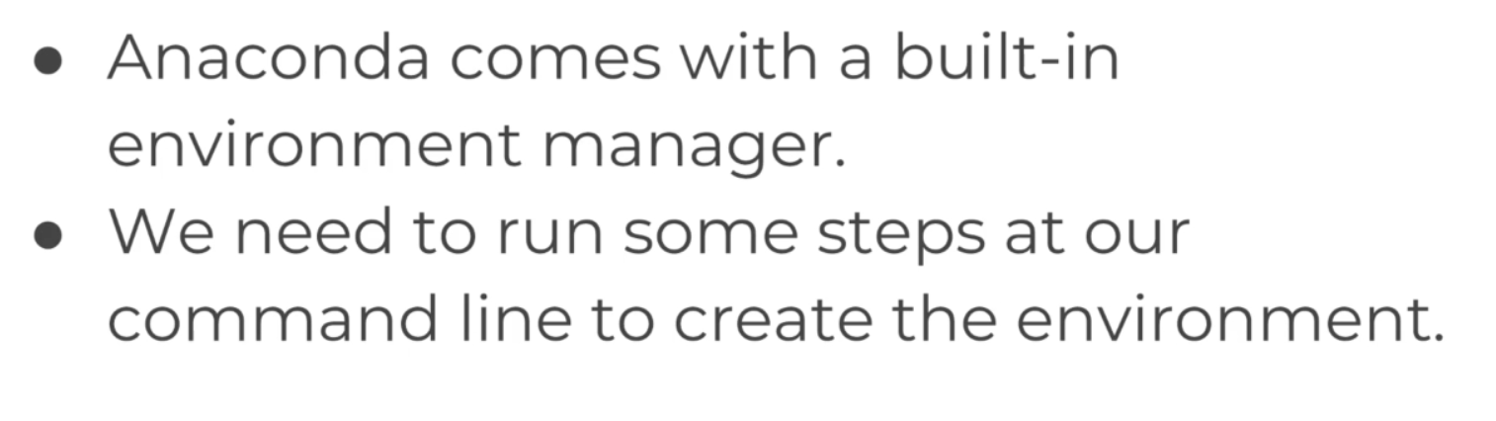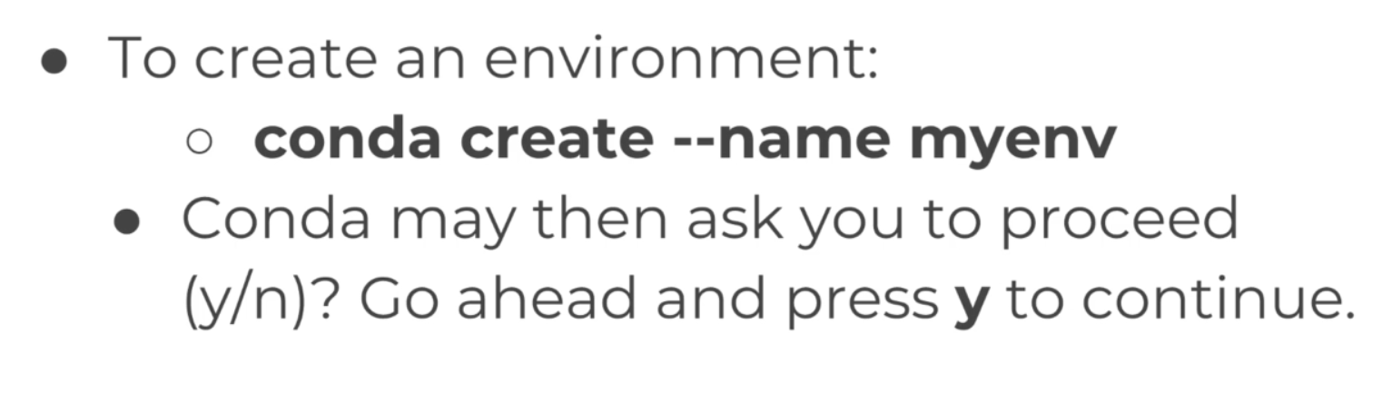

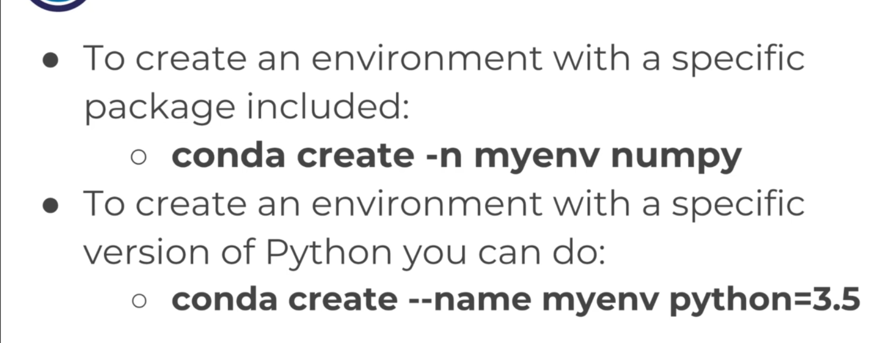

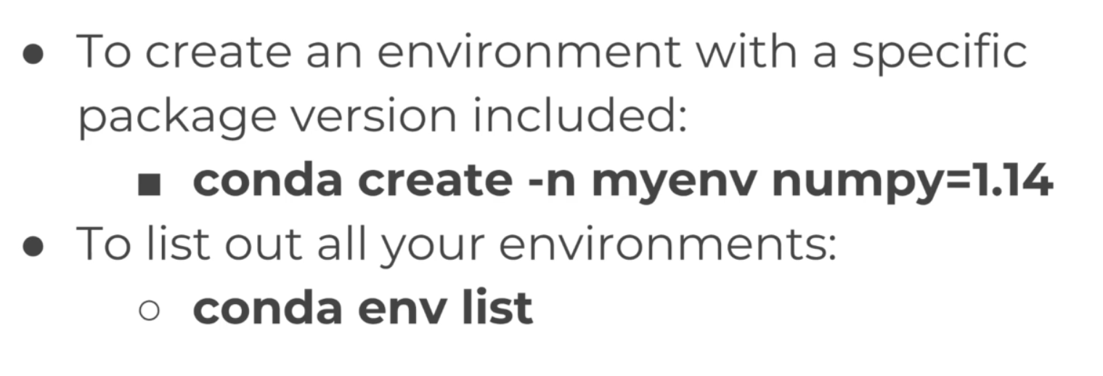

Tạo enviroment tên là myflaskenv trong thư mục này cùng với flask được isntall cùng



Activate env

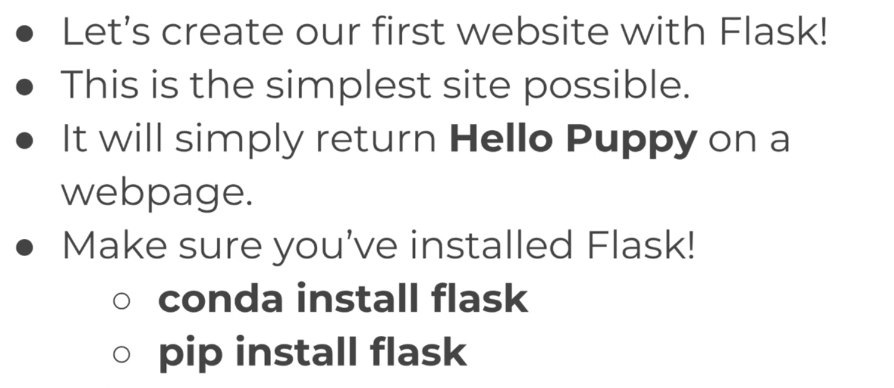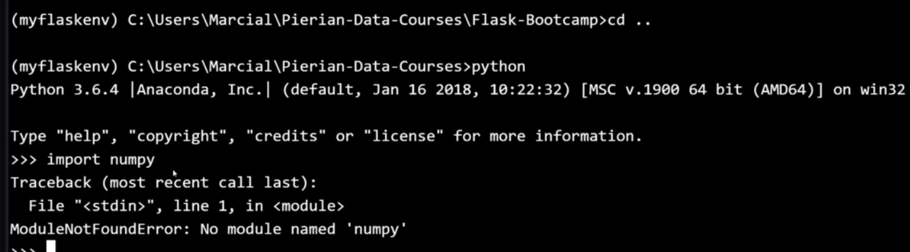

Không thể inport numpy vì trong flask env của thư mục này chưa install numpy, lúc trước chi mới install flask





Install thư viện khác, khi install thì env phải được activate



062 Flask Basics



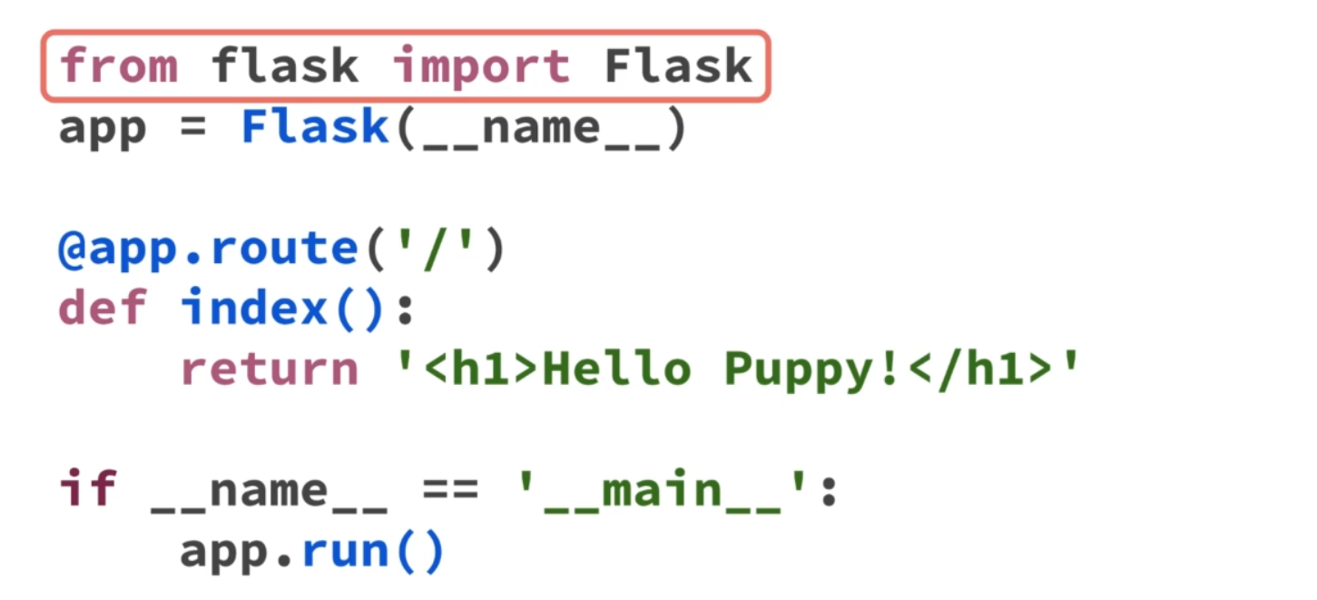

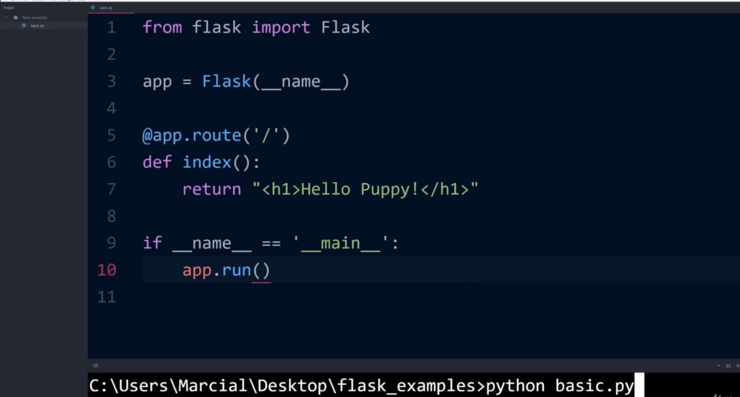

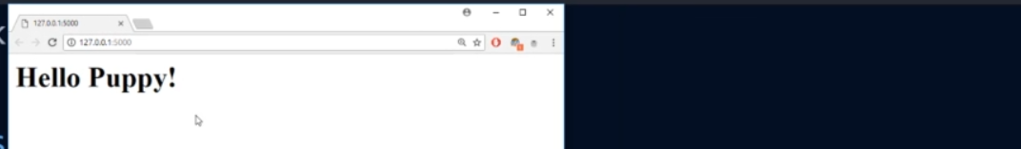

063 Basic Routes

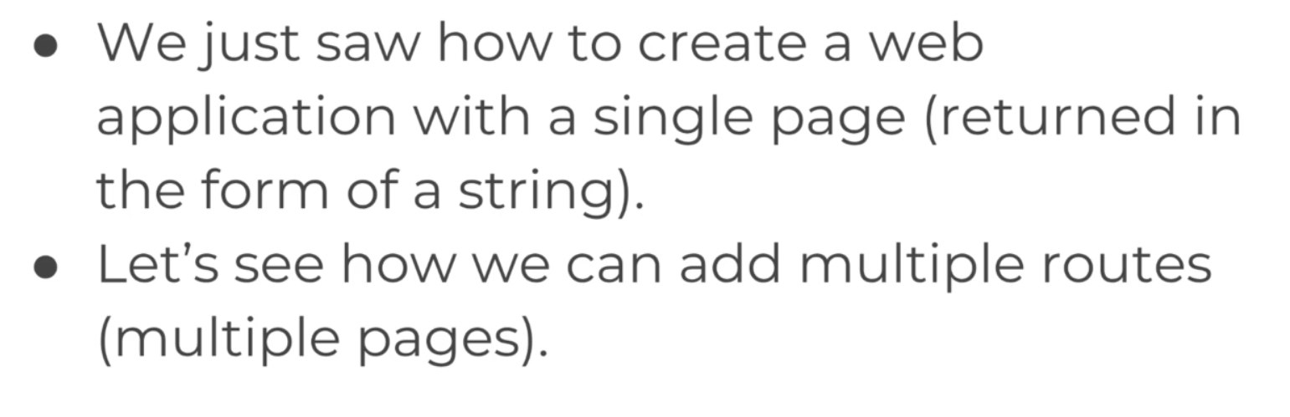

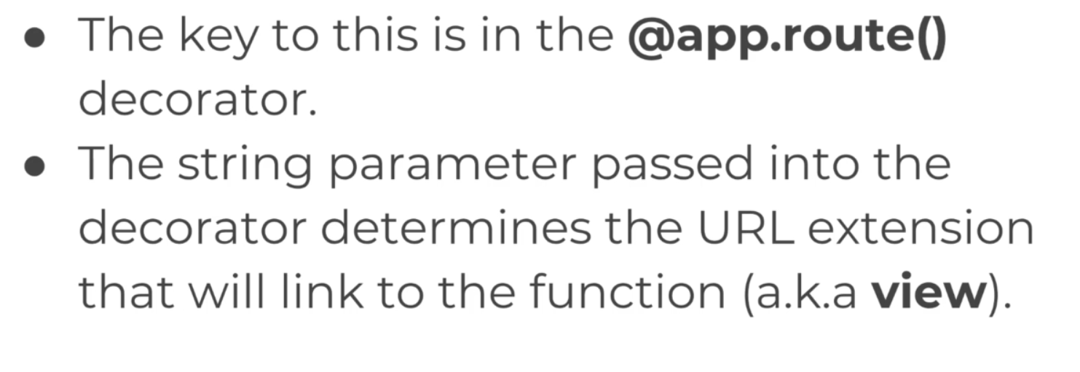

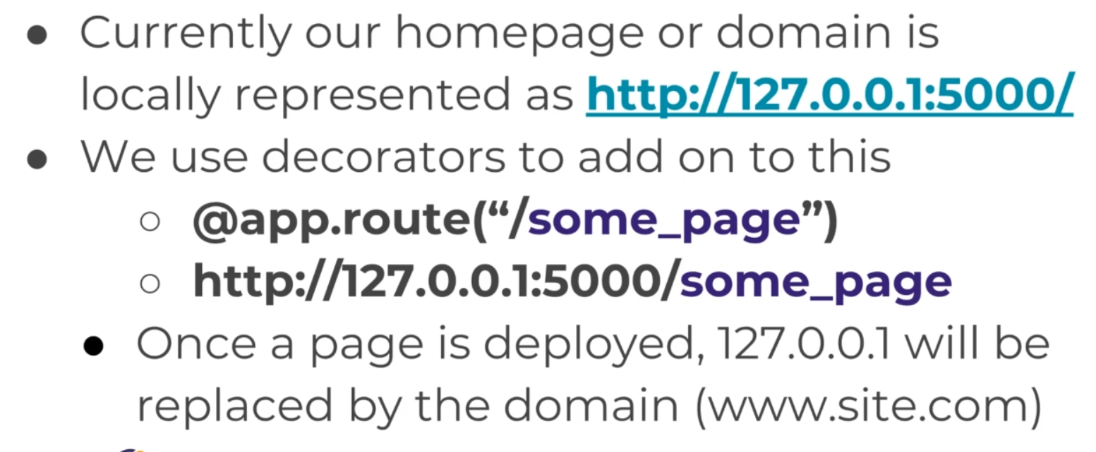

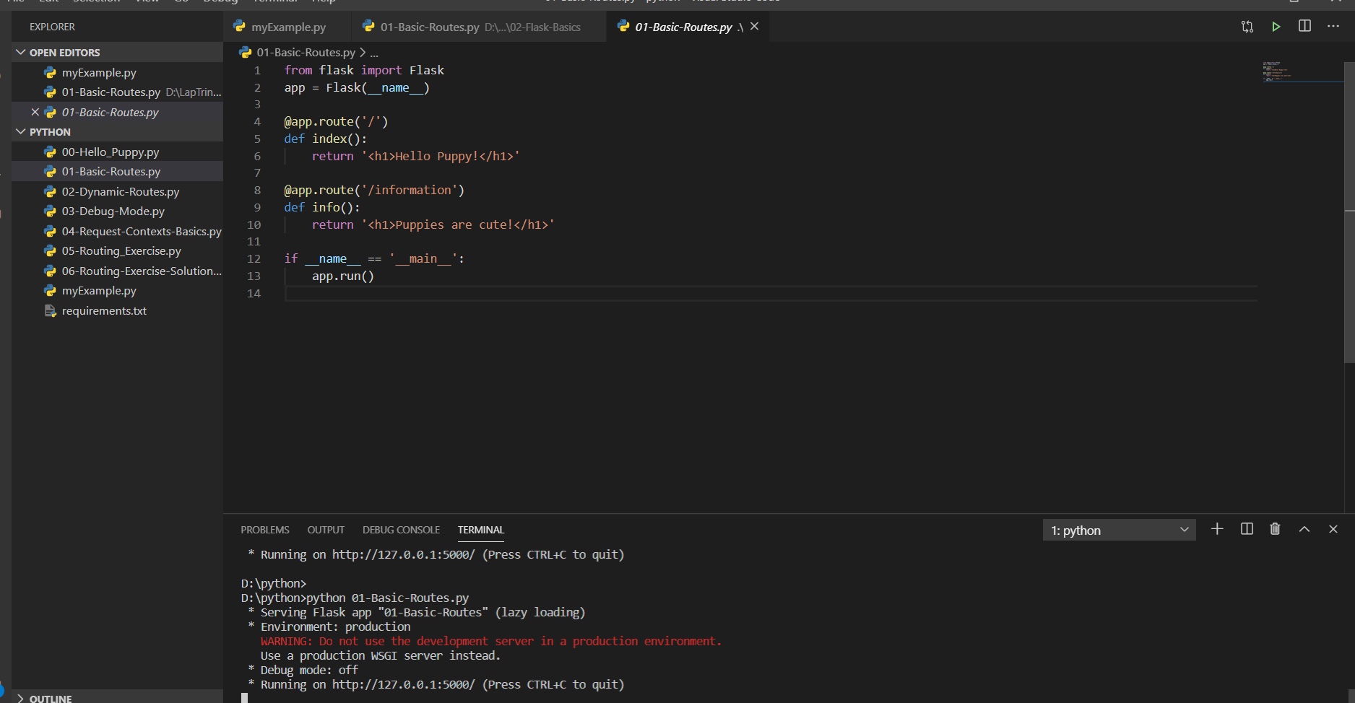

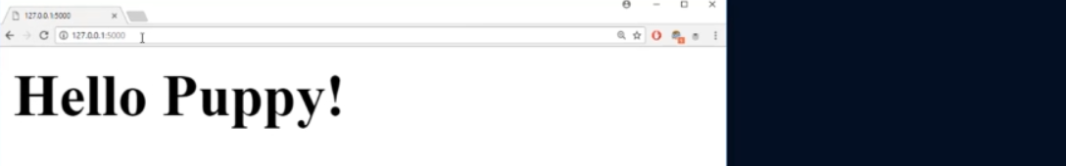

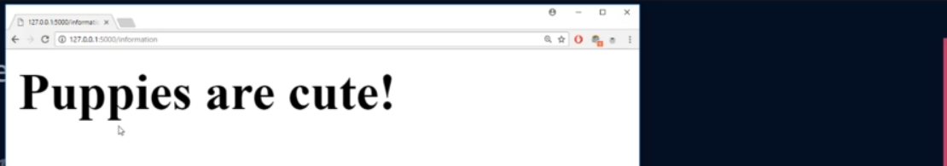

064 Flask Dynamic Routing

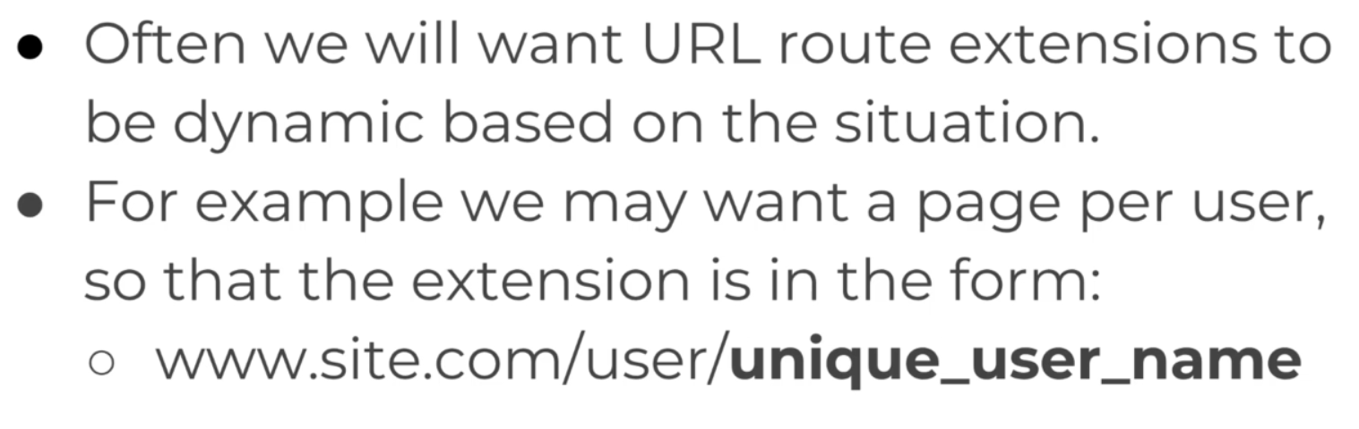

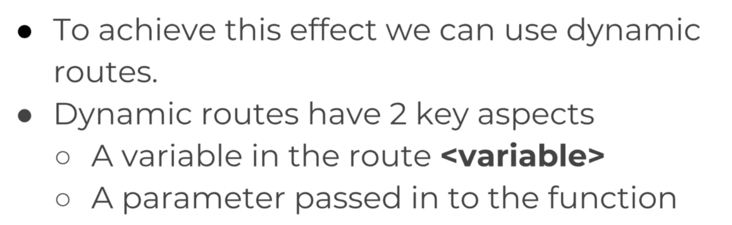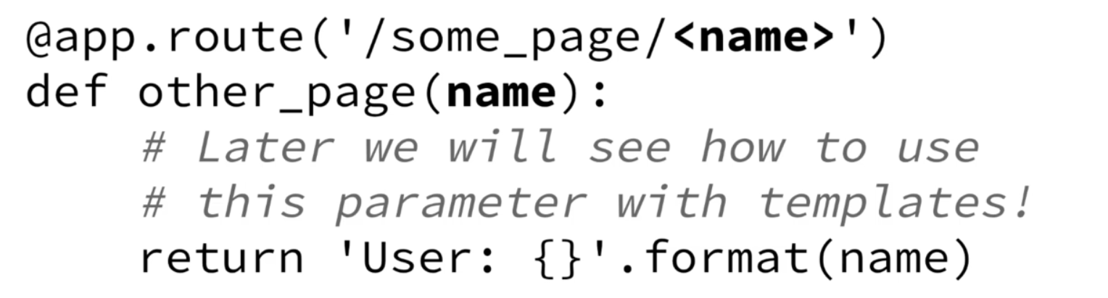

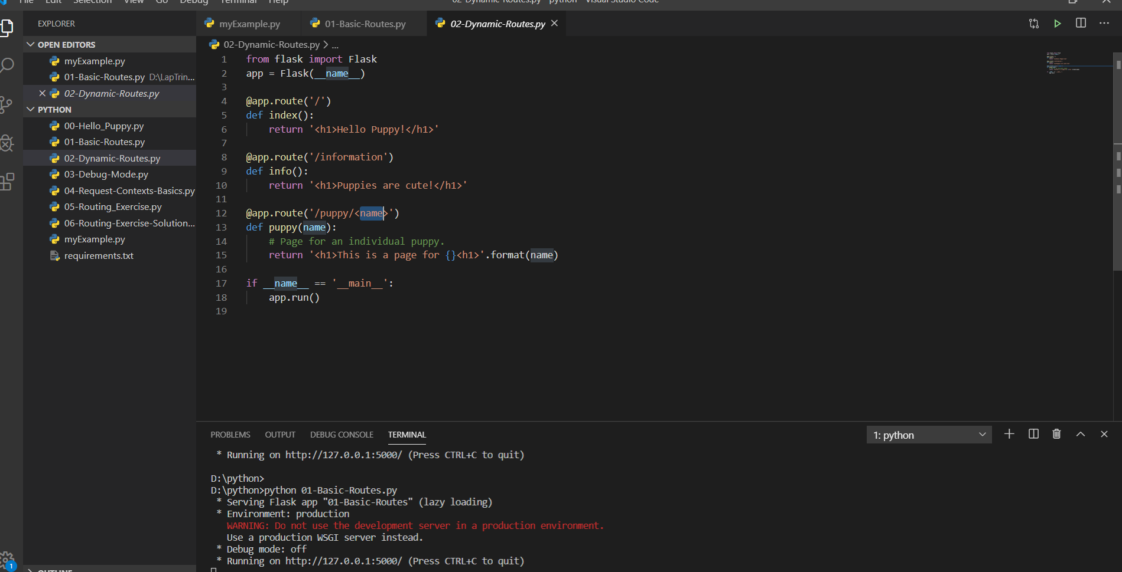

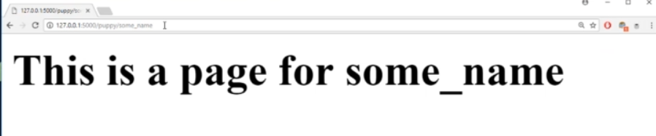

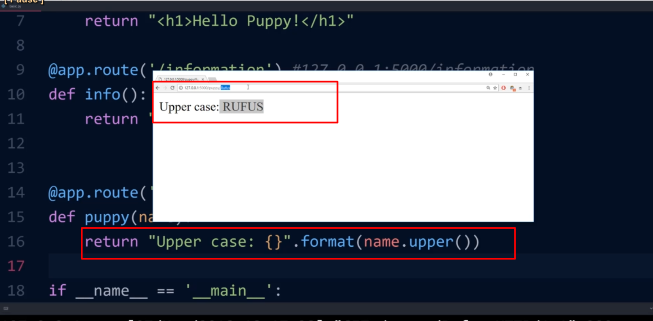

5. Debug Mode

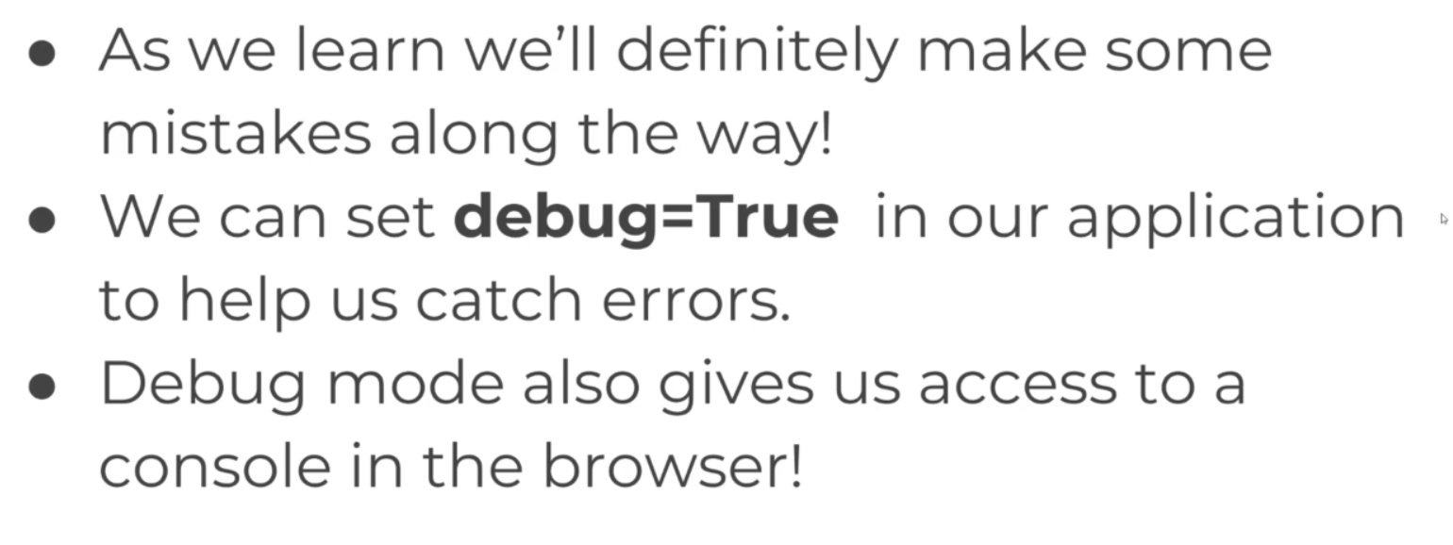

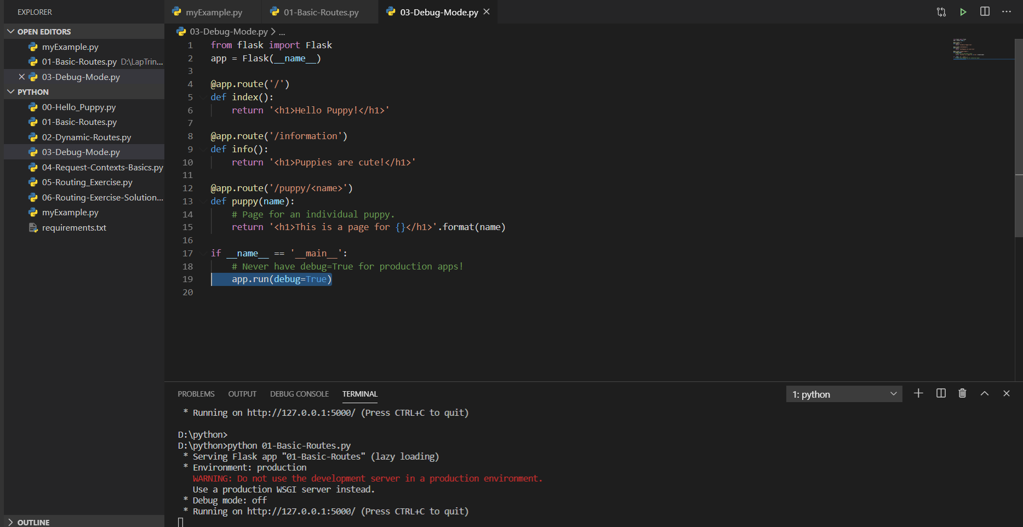

Ví dụ khi có lỗi

Chưa set debug=True

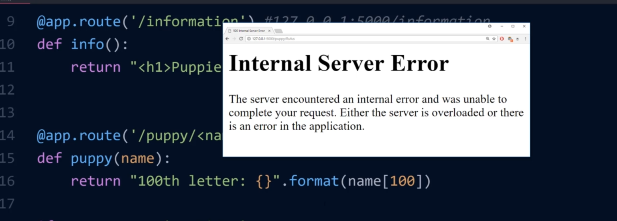

Vì rules không đủ 100 ký tự nên name[100] undefine

* Lỗi chưa có debug chỉ hiện thông báo chung chung

Có debug

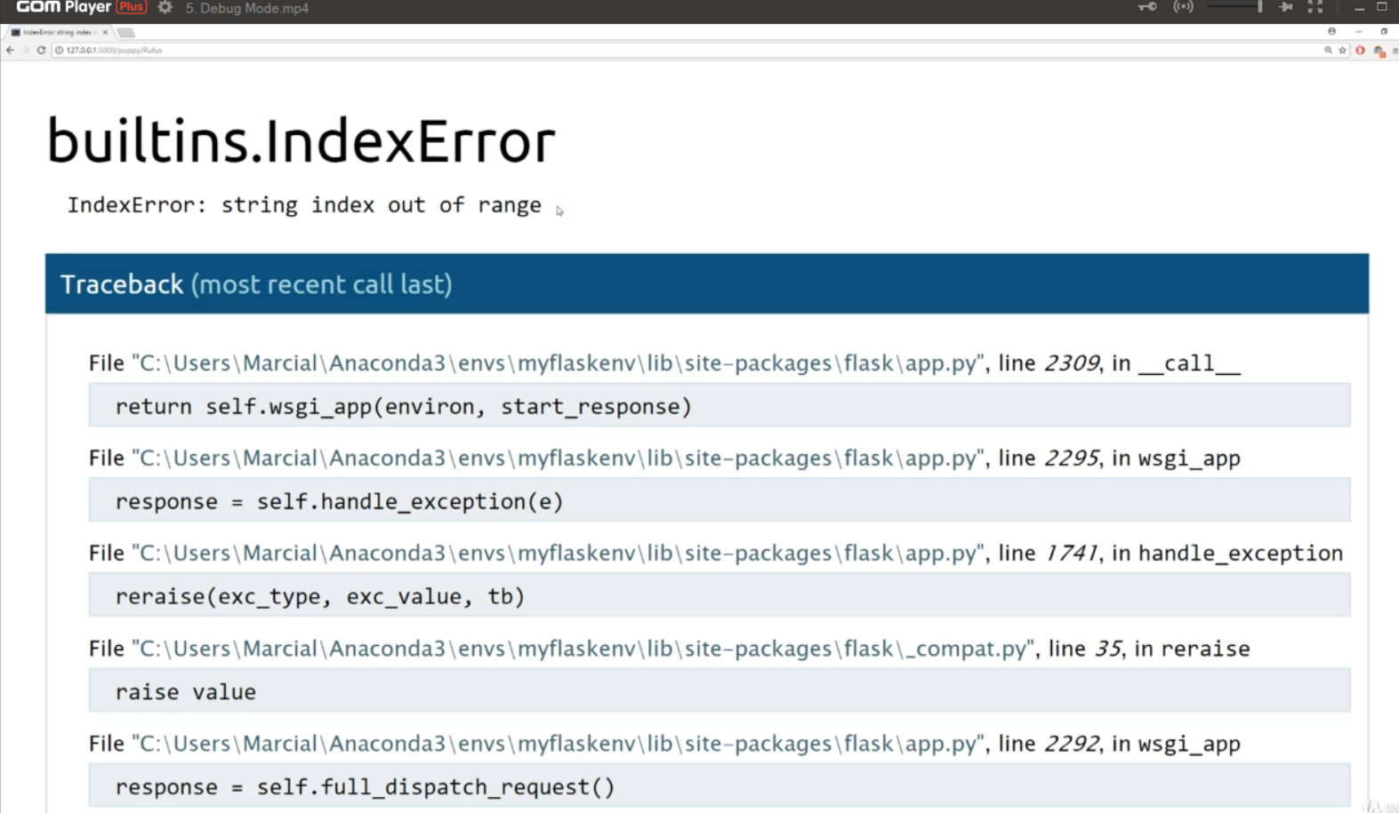

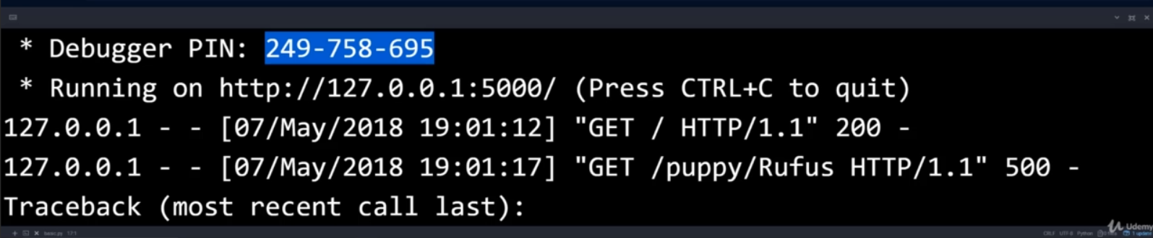

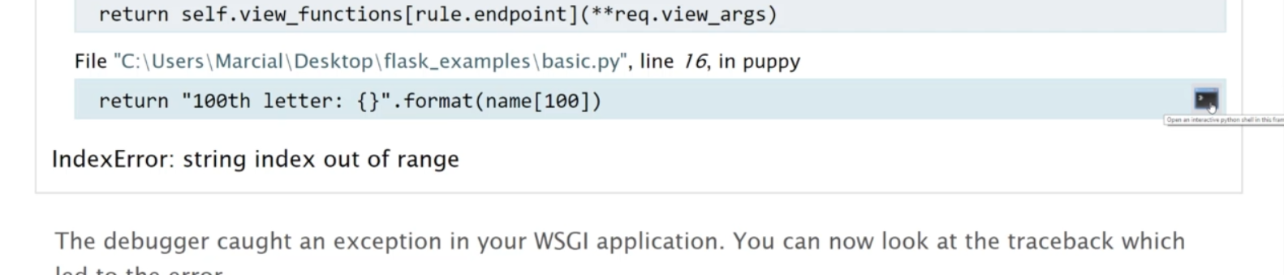

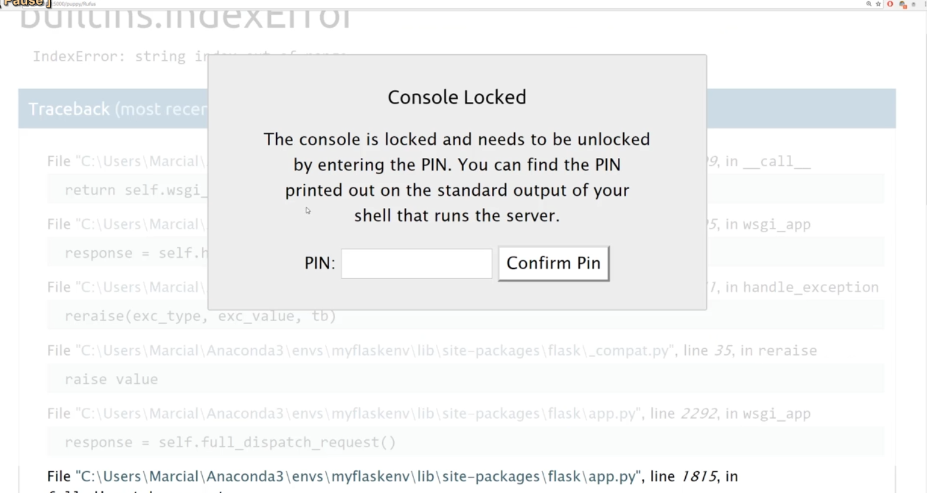

Đưa mã pin đã cop vào

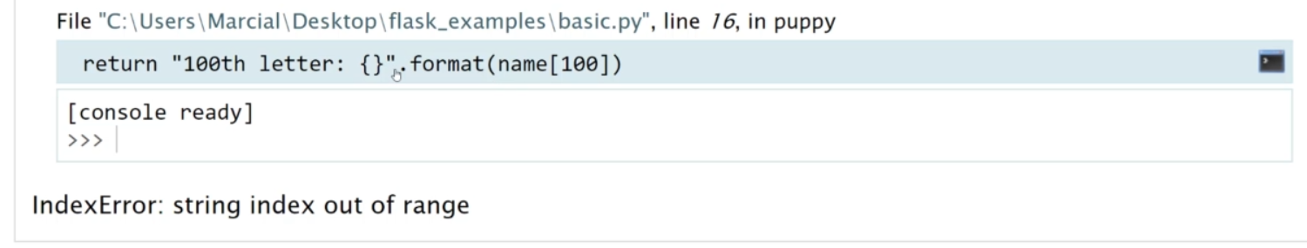

Từ đó có thể đưa variable vào để in ra

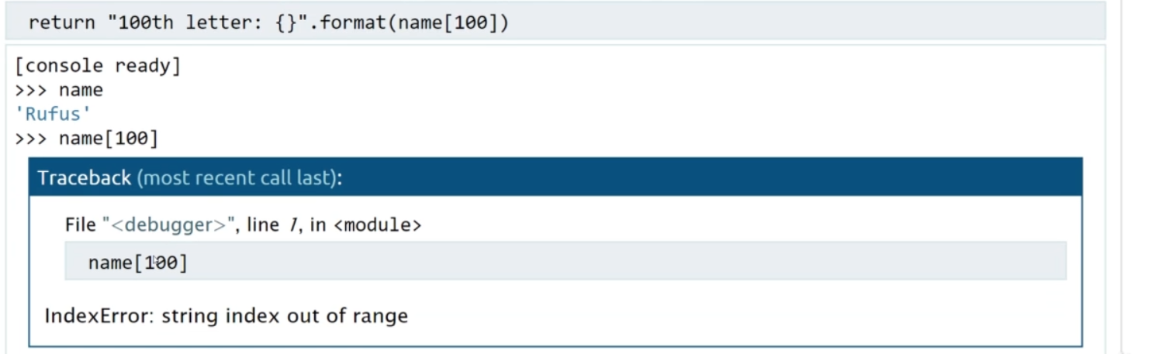

Từ đó thấy được biến name ko đủ 100 ký tự -> name[100] ko đk